Óra | rajzóra
téma | készségfejlesztő játék készítése
Eszközök | Szitakötő 26. sz. Papp Anikó Míra: A csodabuborék  rajzlap, A/4 méretű doboz, üveggolyók, tempera, zsírkréta, színes tustinta vagy vízfesték, olló, mágnes csík, mágnes, parafa dugó hal sablonok, ragasztó
fejlesztendő képességek | esztétikai érzék, szem - kéz koordináció, olló és sablon használat
Ismerkedés a mesével.
Elkészítjük és végigjárjuk a halacska útját.
Munka menete: | - Háttérlap elkészítése  - A/4-es méretű dobozba (pl.: fénymásoló lap doboza) rajzlapot helyezünk.  - temperát nyomunk bele (kék, lila, zöld, fehér)  - 8-10 üveggolyót addig gurítgatunk, míg a lapot be nem festik  - kivesszük a golyókat és a lapot is, hagyjuk száradni  - egy másik A/5-ös lapra, zsírkrétával különféle mintákat rajzolunk, majd befestjük az egész lapot színes tintákkal  - ha megszáradt, sablon segítségével a mese szereplőit rajzoljuk (halak, csillag, rák, kagyló) rá és kivágjuk őket.  - tetszés szerint felragasztjuk a halakat (kivéve a kék halacskát) az időközben megszáradt háttérlapra  - fehér temperával megfestjük a kék halacska útját  - a kék halacska hátuljára és a parafa dugóra ragasztunk 1-1 mágnest
játék: | A halacskát a vonalra helyezzük, a lap alá tesszük a dugót és megpróbáljuk végigvezetni a halacskát az úton.
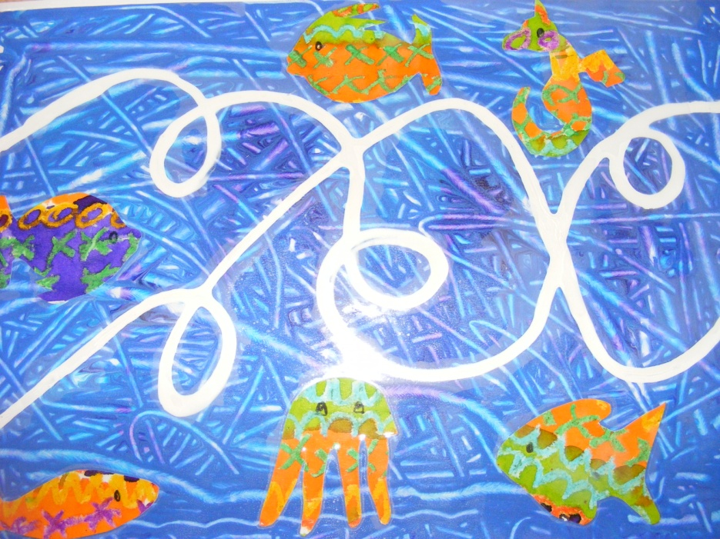
Rajzóra
Készítette: Kovács Mária
Papp Anikó Míra: A csodabuborék

